荔浦东昌镇桂林荔浦桂诚粉体有限公司

“9·22”一般车辆伤害事故调查报告

荔浦市政府事故调查组
2024 年11 月21日

目 录
一、事故基本情况 3
（一）事故发生单位概况 3
（二）事故发生单位安全管理情况 3
（三）事故发生经过 4
（四）事故现场勘查情况 4
（五）人员伤亡和直接经济损失情况 7
二、事故应急处置及评估情况 7
（一）事故信息接报及响应情况 7
（二）事故现场应急处置情况 7
（三）医疗救治和善后情况 7
（四）事故应急处置评估 7
三、事故原因分析 8
（一）直接原因分析 8
（二）其他可能因素排除 8
（三）间接原因分析 8
四、对有关责任人员和责任单位的处理建议 9
（一）对事故责任者的责任认定及处理建议 9
（二）对事故责任单位的责任认定及处理建议 9
五、事故整改和防范措施 .....................10
六、附件（事故调查组成员及签名表） 11

2024年9月22日12时许，荔浦桂诚粉体有限公司在生产厂区内发生一起一般车辆伤害事故，事故造成一名作业人员因受重伤致死亡，直接经济损失约120万元。
事故发生后，市委、市政府领导高度重视，要求科学有效处置，查明事故原因，举一反三，扎实有效整改。东昌镇人民政府、市公安局、市应急管理局等部门第一时间赶赴事故现场，开展事故救援和善后处置工作。
根据《中华人民共和国安全生产法》（中华人民共和国主席令第八十八号，以下简称《中华人民共和国安全生产法》）、《生产安全事故报告和调查处理条例》（中华人民共和国国务院令第493号），荔浦市人民政府成立了以市政务中心主任任组长，市应急局局长任副组长，东昌镇人民政府、市公安局、市总工会、市工信局、市司法局、市应急管理局分管领导和人员为成员的荔浦东昌镇桂林荔浦桂诚粉体有限公司“9·22”事故调查组（以下简称事故调查组）开展事故调查工作，并邀请市纪委监委派员参加。
事故调查组按照“科学严谨、依法依规、实事求是、注重实效”和“四不放过”的原则，通过现场勘查、调查取证及科学分析，查明了事故发生的原因、经过、应急处置和直接经济损失情况，认定了事故的性质和责任，提出了对有关责任单位和人员的处理意见以及事故防范和整改措施建议。
经调查认定，荔浦东昌镇桂林荔浦桂诚粉体有限公司“9·22”事故是一起因车辆伤害造成的一般生产安全责任事故。
现将事故调查情况报告如下：
一、事故基本情况
（一）事故发生单位概况
桂林荔浦桂诚粉体有限公司（以下简称桂诚粉体公司）成立于2016年8月12日，类型：有限责任公司（自然人独资）；注册地址：荔浦市东昌镇东阳金鸡岭；法定代表人：桂熙翀；经营范围：建筑用生石灰粉、建筑用腻子粉的加工、销售；建筑材料的销售。（依法须经批准的项目，经相关部门批准后方可开展经营活动）；统一社会信用代码：91450331MA5KDL1X97。桂诚粉体公司主要负责人桂熙翀，全面负责安全生产工作，公司内共有员工14人。
（二）事故发生单位安全管理情况
1.事故相关生产工艺流程
详见图 1。
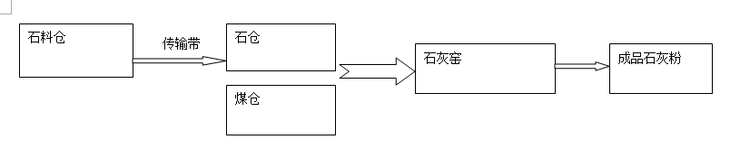
图1 桂诚粉体公司工艺流程示意图
2.员工教育培训情况
桂诚粉体公司未能提供2024年安全生产教育和培训计划。经调查核实，该公司未按《生产经营单位安全培训规定》的要求对新进员工（罗*和）进行岗前三级安全培训教育和员工的安全培训，未建立安全生产教育和培训档案，未如实记录安全生产教育和培训的时间、内容、参加人员以及考核结果等情况。
3.安全管理工作开展情况
桂诚粉体公司由主要负责人桂熙翀负责管理，铲车人员工作时间为两班倒，早班时间为8时至20时，晚班时间为20时至次日8时。桂诚粉体公司未落实本单位全员安全生产责任制，未制定本单位安全生产规章制度和操作规程，未制定本单位安全生产教育和培训计划；未建立安全风险分级管控和隐患排查治理双重预防工作机制，没有督促、检查本单位的安全生产工作，未及时消除生产安全事故隐患；未制定并实施本单位的生产安全事故应急救援预案；事故发生后，未及时、如实报告生产安全事故。
（三）事故发生经过
2024年9月22日8时左右，桂诚粉体公司铲车司机罗*和正常上班。中午在公司吃完午饭，进行卸煤（把货车上的煤用铲车铲到堆料场堆放）工作。12时27分05秒，罗*和驾驶的铲车倒退至运输通道边缘，罗绍和在铲车上停留了20多秒，左右观察情况，铲车突然继续后退，在铲车从运输通道掉下时，罗*和从驾驶室跳出，与铲车的铲斗发生碰撞，并被铲斗压住。该公司视频监控室里的唐*富、桂熙翀、蓝*海、覃*琼在事故发生后马上拨打“120”急救电话并对罗绍和进行施救，罗*和被卡在铲车铲斗与石头运输带之间，意识清醒未陷入昏迷。13时07分，“120”急救中心到达现场，经检查，罗*和意识丧失，大动脉搏动消失，呼吸停止，宣布临床死亡。
（四）事故现场勘查情况
桂诚粉体公司厂区占地面积10000㎡，事故发生在该公司厂房内，具体位置详见图2。事故所在区域共有5人，分别为罗*和、桂熙翀、唐*富、覃*琼、蓝*海。
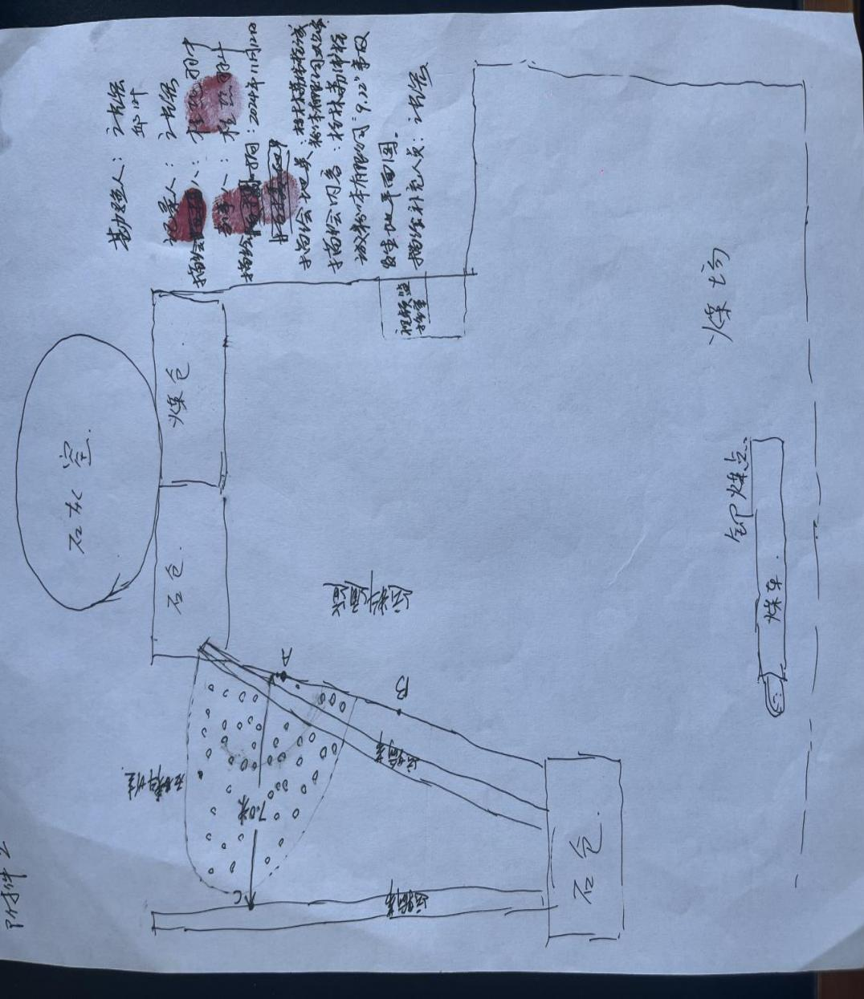
图 2 桂诚粉体公司厂区平面布置图（A点为事故发生地）
事故发生具体区域位于桂诚粉体公司厂区内的运输通道与下方的石头运输带之间。涉及事故车辆的铲车不属于特种设备，具体见图3。根据调查，事故发生前车辆能正常使用。
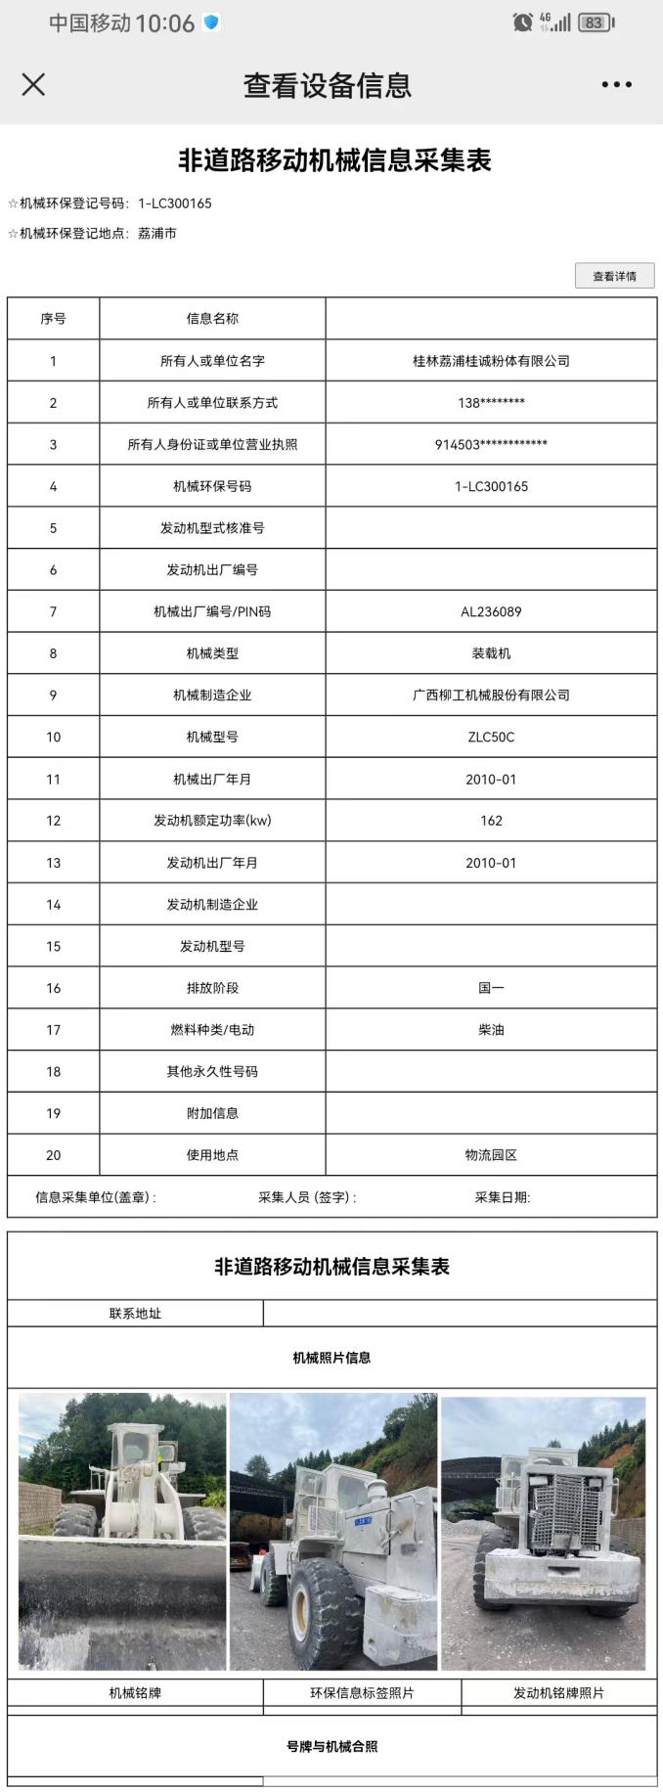
图3 涉事车辆照片及涉事车辆参数
（五）人员伤亡和直接经济损失情况
本次事故造成1人死亡。根据《企业职工伤亡事故经济损失统计标准》（GB6721-1986），本次事故造成罗*和死亡，直接经济损失约为120万元。
二、事故应急处置及评估情况
（一）事故信息接报及响应情况
12时27分30秒，事故发生，主要负责人桂熙翀在监控室第一时间知晓现场情况并组织施救。
17时20分许，市公安局接警后，立即电话告知市应急管理局。荔浦市人民政府立即组织东昌镇人民政府、市公安局、市应急局等部门赶赴现场开展应急处置和事故调查工作。
（二）事故现场应急处置情况
12时27分30秒事故发生，厂区视频监控室里的唐*富、桂熙翀、蓝*海、覃*琼在事故发生后马上拨打“120”急救电话并对罗*和进行施救，13时07分荔浦市人民医院“120”急救人员到达现场，经检查，罗*和意识丧失，大动脉搏动消失，呼吸停止。
（三）医疗救治和善后情况
事故发生后，经医务人员于2024年9月22日13时07分宣布罗*和临床死亡。
事故发生后，东昌镇人民政府、桂诚粉体公司对罗绍和家属进行了安抚工作，当事人双方友好协商安排善后事宜，于2024年9月23日达成赔偿协议：共赔偿115万元。
（四）事故应急处置评估
事故发生后，市人民政府启动事故调查机制，有关部门通力合作，信息接报及时，应急反应迅速，指挥统筹高效，处置方法得当，应急处置工作有力、有序、有效。
三、事故原因分析
（一）直接原因分析
调查认定，事故直接原因是罗*和在驾驶铲车的过程中，由于操作不当，致使车辆倒车快掉下运输通道下方时，罗*和跳车，与铲车的铲斗发生碰撞，并被铲车铲斗压在石头传输带上，造成外伤伤及全身多处，多器官损伤，由于伤势过重致死亡。
（二）其他可能因素排除
通过事故现场勘查、监控视频和询问分析，排除人为故意破坏、突发灾害因素、电气短路等有关因素。
（三）间接原因分析
桂诚粉体公司未牢固树立安全发展理念，管理混乱，未落实企业主体责任：一是未制定安全教育和培训制度，未按《生产经营单位安全培训规定》的要求对员工进行安全生产教育和培训，致使员工不知道有关安全生产规章制度、安全操作规程和安全操作技能；二是未督促员工严格执行公司各项操作规程；三是未建立安全生产责任制、安全风险分级管控制度、生产安全事故隐患排查治理制度，未落实安全风险分级管控和隐患排查治理，未如实记录事故隐患排查治理情况，运输通道边缘未设置防撞墩或者其他防护设施，未及时发现和消除生产安全事故隐患。四是未制定生产安全事故应急救援预案并定期组织演练，事故发生时未能掌握并应用事故应急处理措施。
四、对有关责任人员和责任单位的处理建议
（一）对事故责任者的责任认定及处理意见
罗*和在驾驶操作铲车过程中，不注意辨识作业场所危险、有害因素，未能预见事故风险，并在铲车掉下过程中选择跳车，对事故的发生负有直接责任，鉴于其在事故中死亡，建议免予责任追究。
（二）对事故责任单位的责任认定及处理意见
1.桂诚粉体公司一是未制定安全生产教育和培训制度，未按《生产经营单位安全培训规定》的要求对员工进行安全生产教育和培训，未建立安全生产教育和培训档案，未如实记录相关台账，违反了《中华人民共和国安全生产法》第二十八条第一款、第四款[]的规定；二是未建立安全风险分级管控制度和生产安全事故隐患排查治理制度，也未落实安全风险分级管控和隐患排查治理，未如实记录事故隐患排查治理情况，违反了《中华人民共和国安全生产法》第四十一条第一款[]、第二款[]的规定；三是未督促员工严格执行公司各项操作规程，违反了《中华人民共和国安全生产法》第四十四条第一款[]的规定；四是未制定本单位生产安全事故应急救援预案，未定期组织演练，违反了《中华人民共和国安全生产法》第八十一条[]的规定。桂诚粉体公司对该事故的发生负有责任，建议市应急局根据《中华人民共和国安全生产法》第一百一十四条第一项[]的规定进行行政处罚。
2.桂诚粉体公司主要负责人桂熙翀未及时、如实报告安全生产事故，违反了《中华人民共和国安全生产法》第二十一条[]第七项的规定，对本次事故的发生负有领导责任，建议市应急局根据《中华人民共和国安全生产法》第一百一十条[]的规定进行处罚。
五、事故整改和防范措施
为了深刻汲取事故教训，落实“四不放过”原则，针对此次事故暴露出来的问题，举一反三，有效防范类似事故再次发生，提出以下建议：
- 桂诚粉体公司要深刻汲取事故教训，必须全面整顿，切实做到举一反三：一是建立健全公司安全生产责任制，明确职责分工和工作任务；强化风险意识和责任落实，统筹发展和安全，严格落实企业安全生产主体责任，履行好职责。二是建立健全具有操作性的规章制度和操作规程，加强和完善安全生产制度的落实。三是严格落实安全教育和培训制度，加强新入职员工的安全知识和技能培训力度，确保培训考核合格后上岗，切实提升企业员工安全知识和实操技能。四是组织建立并落实好安全风险分级管控和隐患排查治理双重预防工作机制，以该起事故为教训，强化工作现场安全监管，对工作现场“显”“隐”两种隐患进行大排查大整治，确保此类事故不再发生。
- 各相关职能部门按照各自的职责要对加工、销售的石灰窑厂进行全面大排查大整治工作，督促企业建立健全规章制度和操作规程，加强员工安全教育培训，强化现场作业管理，落实安全生产主体责任，防范再次发生类似事故。
- 加大宣传力度，提高从业人员安全意识。乡镇人民政府、市工信局和市应急管理局等职能部门要加大宣传力度，在电视、网络等新闻媒体上宣传安全生产知识，督促企业加大从业人员培训力度，提高从业人员安全意识，熟悉有关的安全生产规章制度和安全操作规程，杜绝违章冒险作业，防范再次发生类似事故。

[1]《中华人民共和国安全生产法》第二十八条第一款： 生产经营单位应当对从业人员进行安全生产教育和培训，保证从业人员具备必要的安全生产知识，熟悉有关的安全生产规章制度和安全操作规程，掌握本岗位的安全操作技能，了解事故应急处理措施，知悉自身在安全生产方面的权利和义务。未经安全生产教育和培训合格的从业人员，不得上岗作业。第四款：生产经营单位应当建立安全生产教育和培训档案，如实记录安全生产教育和培训的时间、内容、参加人员以及考核结果等情况。
[2] 《中华人民共和国安全生产法》第四十一条第一款：生产经营单位应当建立安全风险分级管控制度，按照安全风险分级采取相应的管控措施。
[3] 《中华人民共和国安全生产法》第四十一条第二款：生产经营单位应当建立健全并落实生产安全事故隐患排查治理制度，采取技术、管理措施，及时发现并消除事故隐患。事故隐患排查治理情况应当如实记录，并通过职工大会或者职工代表大会、信息公示栏等方式向从业人员通报。
[4] 《中华人民共和国安全生产法》第四十四条第一款：生产经营单位应当教育和督促从业人员严格执行本单位的安全生产规章制度和安全操作规程；并向从业人员如实告知作业场所和工作岗位存在的危险因素、防范措施以及事故应急措施。
[] 《中华人民共和国安全生产法》第八十一条：生产经营单位应当制定本单位生产安全事故应急救援预案，与所在地县级以上地方人民政府组织制定的生产安全事故应急救援预案相衔接，并定期组织演练。 《中华人民共和国安全生产法》第一百一十四条：发生生产安全事故，对负有责任的生产经营单位除要求其依法承担相应的赔偿等责任外，由应急管理部门依照下列规定处以罚款:(一)发生一般事故的，处三十万元以上一百万元以下的罚款。 - 《中华人民共和国安全生产法》第一百一十四条：发生生产安全事故，对负有责任的生产经营单位除要求其依法承担相应的赔偿等责任外，由应急管理部门依照下列规定处以罚款:(一)发生一般事故的，处三十万元以上一百万元以下的罚款。 - 《中华人民共和国安全生产法》第二十一条第七项：生产经营单位的主要负责人对本单位安全生产工作负有下列职责:（七）及时、如实报告生产安全事故。 - 《中华人民共和国安全生产法》第一百一十条：生产经营单位的主要负责人在本单位发生生产安全事故时，不立即组织抢救或者在事故调查处理期间擅离职守或者逃匿的，给予降级、撤职的处分，并由应急管理部门处上一年年收入百分之六十至百分之一百的罚款；对逃匿的处十五日以下拘留；构成犯罪的，依照刑法有关规定追究刑事责任。生产经营单位的主要负责人对生产安全事故隐瞒不报、谎报或者迟报的，依照前款规定处罚。

